浏览器区分
如何区分统信浏览器（自研浏览器）和uos浏览器
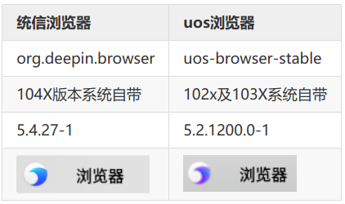

安装方法
1、请先确认浏览器是否是自研浏览器，图标如上图中的：统信浏览器，若不是则可到应用商店搜索浏览器，找到统信浏览器进行下载。
2、浏览器默认不支持flash查看，需要安装如下插件

x86架构:
在终端执行如下命令即可
sudo apt install libflashplugin libflashplugin-pepper

mips/arm架构:
在终端执行如下命令即可
sudo apt install firefox-flashplayer
或者直接安装flash插件的安装包，见网盘链接：
链接：https://pan.baidu.com/s/18MDurEptmy0wjNR1C2SXxg?pwd=1111
提取码：1111
注：兆芯、海光CPU的机器下载amd64的附件包安装，飞腾、鲲鹏、海思麒麟的CPU下载arm64的附件包安装，龙芯3A3000和3A4000的CPU下载mips64的附件包安装。

3、浏览器插件信息查询：
浏览器中输入：chrome://plugins
确认插件是否运行，若没有运行，请勾选运行，一般情况会自动设置为运行模式。
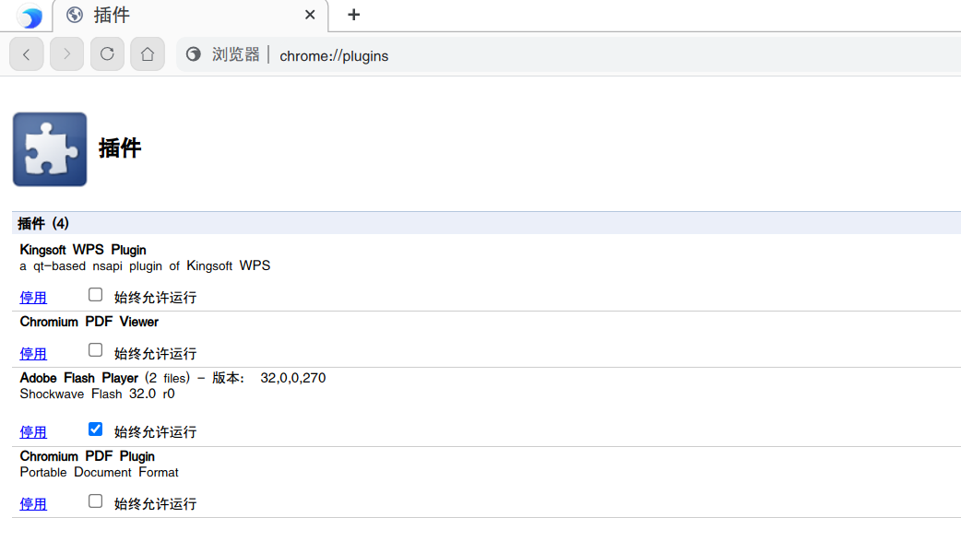

©统信软件技术有限公司。访问者可将本网站提供的内容或服务用于个人学习、研究或欣赏，以及其他非商业性或非盈利性用途，但同时应遵守著作权法及其他相关法律的规定，不得侵犯本网站及相关权利人的合法权利。除此以外，将本网站任何内容或服务进行转载，须备注：该文档出自【faq.uniontech.com】统信软件知识分享平台。否则统信软件将追究相关版权责任。

